


Guía de trabajo autónomo (plantilla)
El trabajo autónomo es la capacidad de realizar tareas por nosotros mismos, sin necesidad de que nuestros/as docentes estén presentes.
Centro Educativo: Liceo Nocturno Juan Santamaría
Educador: Roberto Ruiz Benavides
Nivel: Décimo
Asignatura: Estudios Sociales
Ficha de auto-trabajo
Estudios Sociales Décimo Año
Eje temático: 10. | La sociedad contemporánea: procesos históricos, geopolíticos y poblacionales a escala global desde el siglo XIX hasta el presente
Tema integrador: 10.1. | Transformaciones sociales, económicas y políticas del mundo contemporáneo desde mitad del siglo XIX a 1945
Unidad de trabajo: 10.1.1. | La expansión imperialista europea (siglos XIX e inicios del XX)
Pregunta problema
- ¿Planteó el imperialismo europeo cambios en las condiciones sociales, económicas, ambientales y políticas de diversas sociedades alrededor del planeta? ¿Por qué?
- ¿Qué justificaciones ideológicas brindaron los países imperialistas para subordinar a otros pueblos?
- ¿De qué forma la expansión imperialista europea del siglo XIX y XX transformó las condiciones de vida y la estructura social de los habitantes de regiones coloniales en el Planeta?
Indicador del aprendizaje esperado: Analiza el proceso de expansión y dominación territorial de los imperios europeos sobre diversas regiones del planeta durante los siglos XIX y XX, detallando el mecanismo de control empleado, el papel de las ideas de superioridad racial, el libre comercio, el nacionalismo, las repercusiones sobre las condiciones de vida y cotidianidad los habitantes.
Indicaciones generales:
- El presente documento pretende ser una guía para el trabajo autónomo.
- El mismo está dividido secciones
- Cada una de las secciones podría ser abordada en días distintos, no obstante, lo óptimo es que cada una de ellas al ser abordada sea desarrollada en su totalidad, es decir, asumir el trabajo de la una sección y desarrollarlo hasta su conclusión.
- Existen recuadros donde se señala como “Material adicional” en dichos recuadros se ofrece enlaces a materiales que podría servir para enriquecer la sección de trabajo, dicho material es alternativo.

Contexto histórico.
- En la presente guía de trabajo autónomo estudiaremos un periodo de la historia que se ubica entre el final del siglo XIX e inicios del siglo XX.

Para trabajar en cuaderno
Escribo en mi cuaderno de Estudios Sociales una redacción, donde reflexiono sobre los acontecimientos del pasado, como pudieron vivir nuestros ancestros sucesos que hoy día nos atañen como por ejemplo el Coronavirus. Cuestiónate si, ¿el Estudio de la Historia, tiene algún sentido para nuestro presente?

El proceso de expansión y dominación territorial de los imperios europeos sobre diversas regiones del planeta durante los siglos XIX y XX
A finales del siglo XIX nació un proyecto que pretendía unir todo el continente africano mediante un ferrocarril que conectaría la capital de Egipto, El Cairo, ubicada al norte del continente, con el principal puerto sudafricano, Ciudad de El Cabo. El principal promotor de este proyecto, el empresario inglés Cecil Rhodes veía en la colonización británica una misión civilizatoria, para lo cual no le importaba arrasar con pueblos enteros, las culturas ancestrales y autóctonas, de manera que no justificaba ningún intento de resistencia humana al avance de la colonización europea.
Material adicional
Sí quieres saber más sobre la corta pero intensa vida de Cecil Rhodes mira el siguiente material
https://www.youtube.com/watch?v=ShwJS44jlDc
https://es.wikiquote.org/wiki/Cecil_Rhodes
https://es.wikipedia.org/wiki/Ferrocarril_de_Ciudad_del_Cabo_a_El_Cairo

Al respecto Cecil Rhodes justifica la dominación inglesa sobre las poblaciones africanas de la siguiente manera:
«Tenemos que encontrar nuevas tierras a partir de las cuales podamos obtener fácilmente materias primas y al mismo tiempo explotar la mano de obra barata que suponen los nativos de las colonias. Las colonias también proporcionarían una salida para los bienes excedentarios producidos en nuestras fábricas».

Ahora bien, tengamos presente que la frase de Rhodes implicaba someter a esclavitud a las culturas africanas y su destrucción a cargo de europeos. Observa estas ilustraciones

Ilustración 1
África antes de la disputa colonial (1800-1880) 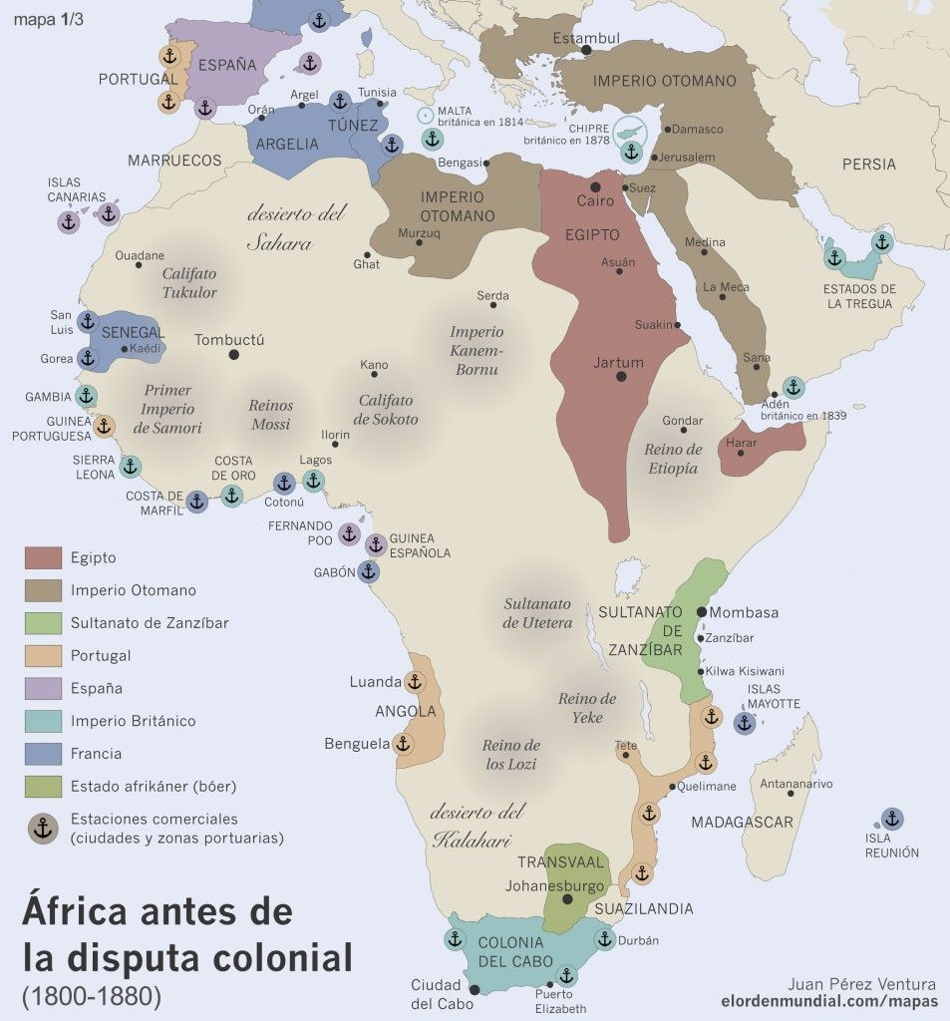

Ilustración 2
Los europeos asaltan áfrica 1880-1914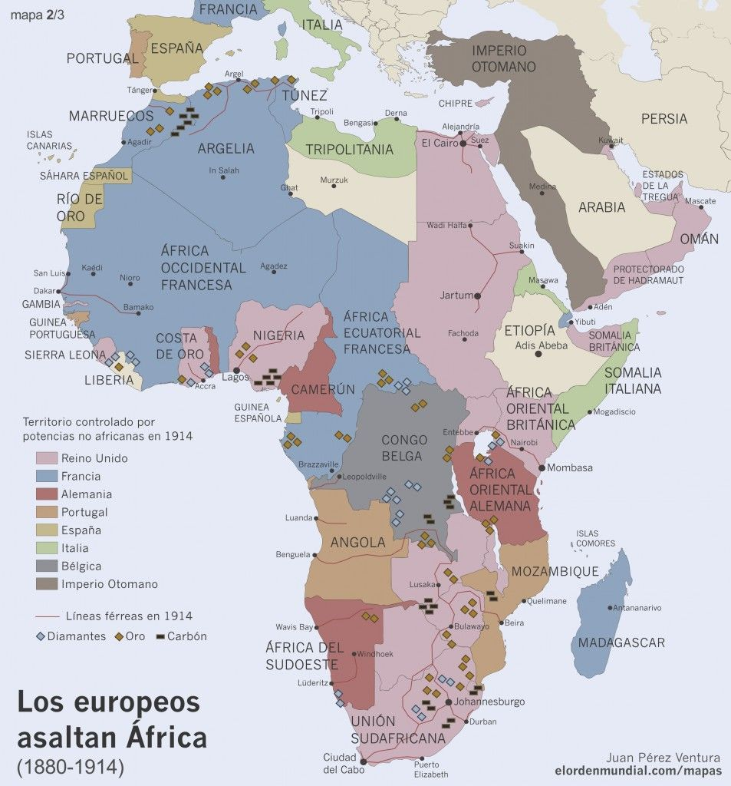

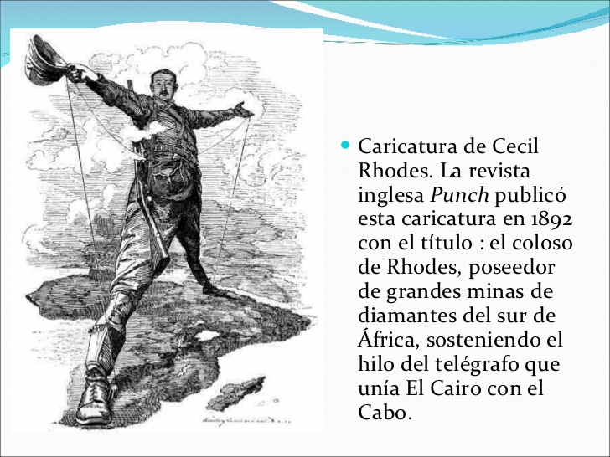

Para trabajar en mi cuaderno
Ahora que has observado en detalle las ilustraciones, responde en tu cuaderno las siguientes preguntas.
¿Qué países europeos extendieron su dominación sobre el continente africano?
Partiendo de la información que ofrece la Ilustración 2. ¿Qué razones pudieron motivar la dominación europea?
Recuerda la cita y la caricatura de Cecil Rhodes para que analices ¿Qué factores podrían explicar que el proyecto de Rhodes de una “Africa Británica desde El Cabo hasta El Cairo”?

Lee en detalle el siguiente texto.
Expansión Imperialista siglos XIX y XX
A finales del siglo XIX, y producto del desarrollo de la industria provocada por la segunda revolución industrial los países europeos experimentaron el período imperialista que produce una competencia entre varios países, para establecer su expansión comercial con la búsqueda de nuevos mercados y de la materia prima necesaria para producir. Aunado a ello, manifiestan su dominio en los territorios que hacen sus colonias. Pero para comprender mejor esta situación es necesario definir el concepto de Imperialismo que para Rodríguez, Ramírez y Gómez (1999, p.126)
“…consistió en el dominio de una nación desarrollada sobre una más débil…” Es decir los países europeos de mayor desarrollo, buscaban incrementar su poder dominando naciones de menor poder, generándose desde entonces una rivalidad entre los más poderosos, siendo el Imperio Británico el que logra para el siglo XIX ser el mayor imperio colonial del mundo.
• Repartición de África: El expansionismo comercial se extiende por todo el mundo sin embargo el caso de África es particular, debido a las condiciones de su reparto. La solución a los posibles conflictos que se pudieran gestionar se detalló en la Conferencia de Berlín. Dicha conferencia se dio entre 1884 y 1885.
• Caso latinoamericano: Latinoamérica fue dominada por la política exterior de Estados Unidos, mediante la Política del Garrote y la Doctrina Monroe, con su lema “América para los americanos” justificaban su expansión y dominio sobre los territorios al sur del Río Grande. Destaca lo acontecido en México, América Central y el Caribe.
• Causas del Imperialismo: El Imperialismo se impulsa por las siguientes causas:
- Revolución Industrial
- Búsqueda de nuevos mercados y mano de obra barata.
- Explotación de recursos y extracción de materia prima.
- Idea de libre comercio.
- Nacionalismo.
- Idea de superioridad racial.
Tomado de Estudios Sociales, Aprendizaje basado en problemas, texto del estudiante 10mo. Grupo Editorial, 2018.

Para trabajar en mi cuaderno
Con la información que dispones analiza y responde
- ¿Cómo hizo el Imperio Británico para convertirse en el mayor emporio colonial del Mundo?
- ¿Cuál fue la causa directa que provocó en las potencias europeas la competencia por recursos, colonias y nuevos mercados ?
- ¿Cuáles fueron los instrumentos que utilizó Estados Unidos para justificar su dominio y expansión en Latinoamérica?

Para observar el video Europa domina el mundo en el siglo XIX y basado en la información aportada por este amplia las respuestas.
https://www.youtube.com/watch?v=igcTeLyQzbI

- ¿En que se benefició el Imperio Británico con las colonias sudafricanas?

- ¿Qué perjuicios sufrieron los pueblos autóctonos ante el avance del Imperialismo Británico liderado por Cecil Rhodes?

Actividad final.

Fase de propuesta para el mejoramiento y de compartir lo aprendido con alguna persona en la casa o por la web y de autoevaluación.

Explique en pocas palabras que valores o antivalores logró constatar con lo visto en esta unidad de trabajo. Recuerde compartir con alguna persona en casa lo aprendido.
Explicación de lo aprendido:

Muy Importante, guarde todas las medidas de seguridad, NO salir de su casa para NO ponerse en peligro ni poner en peligro a otras personas.

Guía elaborada por Mauricio Soto Díaz
Asesor de Estudios Sociales de Pérez Zeledón

